MANUAL BOOK
PREDIABEAT



Aplikasi Skrining Prediabetes, Rencana Makan Personal,
Progress Tracker, dan Chatbot Nutrisi

INFORMASI APLIKASI
PrediaBeat adalah aplikasi web berbasis FastAPI yang membantu pengguna melakukan skrining risiko prediabetes, menyimpan profil kesehatan, menghitung kebutuhan energi dan makronutrien, memperoleh meal plan personal, mencatat makanan serta aktivitas harian, dan berkonsultasi melalui chatbot Dr. Predia.
Sistem menggabungkan aturan perhitungan terstruktur, dataset makanan dan diet, basis data pengguna, model bahasa lokal melalui Ollama, serta Hybrid Retrieval-Augmented Generation (RAG) untuk referensi PDF. Angka nutrisi dan kalkulasi penting diproses oleh backend agar tidak bergantung pada perhitungan bebas model bahasa.
Batas penggunaan
PrediaBeat merupakan alat pendamping edukasi dan pencatatan. Hasil skrining, BMI, TDEE, target kalori, Health Score, dan estimasi perubahan berat badan bukan diagnosis medis. Hasil laboratorium dan keputusan terapi tetap perlu dibahas dengan tenaga kesehatan.

Tujuan Manual
• Menjelaskan fungsi aplikasi bagi pengguna dan pengelola.
• Mendokumentasikan rumus, ambang, dan aturan yang benar-benar digunakan backend.
• Memberikan langkah instalasi, pembaruan, pengoperasian Docker, dan pemecahan masalah.
• Menyediakan lokasi gambar, kode ERD untuk diagrams.net, serta kode flowchart Mermaid.

Cakupan Pengguna
Peran | Tanggung jawab utama
Pengguna | Mendaftar, mengisi kuesioner, membaca hasil, memilih program, menggunakan meal plan, mencatat progress, dan bertanya kepada chatbot.
Pengelola | Menjalankan layanan, mengatur konfigurasi, memperbarui kode, memantau database dan worker, serta mengelola dataset dan dokumen RAG.

DAFTAR ISI
1. Gambaran Umum dan Keunggulan
2. Spesifikasi dan Arsitektur Sistem
3. Algoritma Skrining dan Perhitungan Kesehatan
4. Algoritma Meal Plan dan Personalisasi
5. Progress Tracker dan Health Score
6. Alur Chatbot dan Pencegahan Halusinasi
7. Cara Penggunaan Aplikasi
8. Pengelolaan Dataset dan Dokumen RAG
9. Diagram Relasi Database
10. Flowchart Proses Utama
11. Instalasi, Pembaruan, dan Pengoperasian
12. Source Code
13. Lampiran A. Glosarium
14. Lampiran B. Source Code Utama

1. GAMBARAN UMUM DAN KEUNGGULAN

1.1 Fitur Utama
Modul | Kemampuan
Autentikasi | Registrasi, login dengan username atau email, cookie sesi bertanda tangan, logout, dan role pengguna.
Kuesioner | Penyimpanan draft bertahap, profil tubuh, kebiasaan, gejala, pantangan, data laboratorium, pola makan, dan jadwal makan.
Assessment | BMI, BMR/TDEE, skor risiko, kategori risiko, target energi, target makro, serta ringkasan profil.
Meal Plan | Pemilihan makanan dari dataset berdasarkan kategori, pantangan, risiko, diet aktif, target slot, gula, sodium, dan validasi toleransi.
Diet | Program Low Carbohydrate dan Mediterranean, serta pola waktu makan Intermittent Fasting.
Progress Tracker | Pencatatan makanan, aktivitas, kalori masuk/keluar, defisit, estimasi berat, kepatuhan, dan Health Score mingguan.
Chatbot Dr. Predia | Pencarian nutrisi, total dan perbandingan makanan, rekomendasi personal, konteks percakapan, tindakan terkonfirmasi, dan referensi PDF.
Admin dan RAG | Penggantian dataset, backup/pemulihan, unggah PDF, antrean pemrosesan, chunking, embedding, pencarian Qdrant, dan monitoring job.

1.2 Keunggulan
• Personalisasi memakai profil tersimpan, risiko, pantangan, diet aktif, target nutrisi, dan meal plan harian.
• Perhitungan nutrisi menggunakan fungsi backend dan dataset terstruktur sehingga aritmetika tidak diserahkan kepada LLM.
• Nama makanan yang tidak persis dapat diarahkan ke kandidat serupa dalam dataset tanpa menganggap kandidat tersebut pasti sama.
• Menu aktif berganti saat tanggal lokal berubah; generator berusaha menghindari susunan menu hari sebelumnya.
• Jawaban dapat tetap tersedia melalui fallback terstruktur ketika layanan model bahasa lokal tidak aktif.
• Data model, model bahasa, embedding, dan vector database dapat dijalankan pada lingkungan lokal.

2. SPESIFIKASI DAN ARSITEKTUR SISTEM

2.1 Teknologi
Lapisan | Teknologi / komponen
Antarmuka | Jinja2 template, HTML, CSS, JavaScript.
Aplikasi | Python, FastAPI, Pydantic, SQLAlchemy.
Database transaksi | PostgreSQL pada Docker; SQLite didukung untuk pengembangan/pengujian tertentu.
AI lokal | Ollama; model percakapan bawaan llama3.1:8b, embedding bge-m3, vision llava bila dibutuhkan.
RAG | Ekstraksi PDF, hierarchical chunking, QA generation, embedding, dan Qdrant.
Deployment | Docker Compose dengan service web, db, qdrant, dan rag-worker.

2.2 Arsitektur Logis
Browser mengirim permintaan ke FastAPI. Rute pengguna memanggil service profil, assessment, diet, meal plan, progress, atau chatbot. SQLAlchemy menyimpan data transaksi ke PostgreSQL. Chatbot memakai planner intent, structured nutrition tool, konteks personal, pencarian PDF bila diperlukan, lalu LLM lokal untuk penyusunan bahasa. Worker terpisah memproses dokumen dan menyimpan vektor ke Qdrant.
Ringkasan arsitektur
Browser
│
▼
FastAPI + Jinja2 ─────────────── PostgreSQL
│ │
├── Assessment / Meal Plan ├── users & profiles
├── Progress Tracker ├── progress logs
├── Chatbot Orchestrator └── rag_jobs
│ ├── Structured Food Tool
│ ├── Personal Context
│ ├── PDF Retriever ───────── Qdrant
│ └── Ollama LLM
└── Admin Dataset & Document ───── RAG Worker

2.3 Service Docker
Service | Fungsi | Ketergantungan
web | Aplikasi FastAPI dan halaman web. | db, qdrant, Ollama sesuai URL konfigurasi
db | PostgreSQL untuk akun, profil, progress, dan job. | volume database
qdrant | Vector store dokumen dan indeks pencarian. | volume qdrant
rag-worker | Memproses job ingestion PDF/CSV di latar belakang. | db, qdrant, Ollama, storage RAG

3. ALGORITMA SKRINING DAN PERHITUNGAN KESEHATAN

3.1 Body Mass Index
BMI = berat badan (kg) / [tinggi badan (m)]²

Rentang BMI | Kategori aplikasi
< 18,5 | Underweight
18,5 sampai < 23,0 | Normal
23,0 sampai < 25,0 | Overweight
≥ 25,0 | Obesitas

Contoh: berat 70 kg dan tinggi 170 cm menghasilkan BMI = 70 / 1,70² = 24,2, sehingga kategori aplikasi adalah Overweight.

3.2 BMR dan TDEE
Backend menggunakan persamaan Mifflin–St Jeor. Tinggi dimasukkan dalam sentimeter, berat dalam kilogram, dan usia dalam tahun.
BMR laki-laki = (10 × BB) + (6,25 × TB) − (5 × usia) + 5
BMR perempuan = (10 × BB) + (6,25 × TB) − (5 × usia) − 161
TDEE = BMR × faktor aktivitas

Jawaban frekuensi olahraga | Faktor aktivitas
Tidak pernah / jarang | 1,20
1–2 kali | 1,375
3–4 kali | 1,55
Pilihan lain yang lebih aktif | 1,725

Contoh laki-laki 30 tahun, 70 kg, 170 cm, olahraga 1–2 kali: BMR = 1.642,5 kkal; TDEE = 1.642,5 × 1,375 ≈ 2.259 kkal/hari.

3.3 Skor Risiko Prediabetes
Hasil laboratorium mempunyai prioritas. Teks yang menyebut diabetes langsung menghasilkan skor 100 dan kategori Diabetes Terkonfirmasi. Teks prediabetes menghasilkan skor 75. GDP ≥126 mg/dL atau HbA1c ≥6,5% juga menghasilkan Diabetes Terkonfirmasi; GDP 100–125 mg/dL atau HbA1c 5,7–<6,5% menghasilkan Prediabetes Terkonfirmasi.
Faktor | Kondisi | Skor
Usia | 35–44 / 45–54 / ≥55 tahun | +3 / +5 / +8
Riwayat keluarga | Ada riwayat diabetes | +20
BMI | 23–<25 / ≥25 | +10 / +15
Lingkar pinggang | Laki-laki ≥90 cm atau perempuan ≥80 cm | +15
Minuman manis | 3–5 kali / sering atau setiap hari | +10 / +15
Porsi nasi | 2 porsi / lebih dari 2 porsi | +5 / +10
Duduk/rebahan | Lebih dari 6 atau 8 jam sesuai pilihan formulir | +10
Olahraga | Tidak pernah / 3–4 kali atau 5 hari | +5 / −5
Tidur | Kurang dari 5 atau 6 jam sesuai pilihan | +5
Gejala | Haus, kencing, lapar, kesemutan masing-masing +5; luka +8 | Akumulatif
Kondisi lain | Hipertensi/tensi, PCOS, kolesterol | +10
Riwayat tertentu | Gestasional atau teks gula darah | +15

Skor akhir | Kategori
0–24 | Rendah (Aman)
25–49 | Sedang (Waspada)
≥50 | Tinggi (Sangat Berisiko Prediabetes)

Catatan implementasi
Skor negatif akibat pengurang olahraga dibatasi minimal 0 ketika kategori rendah dikembalikan. Hasil laboratorium yang terdeteksi dapat menghentikan perhitungan faktor lain karena langsung menentukan kategori.

3.4 Target Kalori dan Makronutrien
Kondisi BMI | Penyesuaian dari TDEE
BMI ≥25 | TDEE − 500 kkal
BMI 23 sampai <25 | TDEE − 300 kkal
BMI <23 | Sama dengan TDEE

Batas minimal target adalah 1.500 kkal/hari untuk laki-laki dan 1.200 kkal/hari untuk perempuan.
Risiko | BMI | Karbo | Protein | Lemak
Tinggi / terkonfirmasi | ≥25 | 45% | 25% | 30%
Tinggi / terkonfirmasi | <25 | 45% | 20% | 35%
Sedang | ≥25 | 50% | 20% | 30%
Sedang | <25 | 50% | 15% | 35%
Rendah | Semua | 55% | 15% | 30%

Karbohidrat (g) = target kalori × persen karbo / 4
Protein (g) = target kalori × persen protein / 4
Lemak (g) = target kalori × persen lemak / 9

Contoh target 1.800 kkal dengan pembagian 45% karbo, 25% protein, 30% lemak: karbo ≈203 g, protein ≈113 g, dan lemak 60 g.

3.5 Diet Rendah Karbo dan Mediterania
• Rendah karbo: karbo dibatasi pada nilai terendah antara 26% energi dan 130 g/hari; protein 30% energi; lemak mengisi sisa kalori.
• Mediterania: target makro dasar tetap. Perubahan dilakukan pada prioritas bahan makanan dan komposisi komponen meal plan.

4. ALGORITMA MEAL PLAN DAN PERSONALISASI

4.1 Pembagian Kalori per Waktu Makan
Jumlah waktu makan | Distribusi
1 kali | 100%
2 kali | 45% dan 55%
3 kali | 30%, 40%, dan 30%
>3 kali | Dibagi rata

Setiap slot memilih komponen Makanan Utama, Lauk, Sayur, dan Buah. Buah tidak dimasukkan pada slot malam/slot terakhir tertentu. Komposisi energi komponen berubah sesuai program diet aktif.
Pola | Makanan utama | Lauk | Sayur | Buah
Seimbang | 40% | 30% | 15% | 15%
Rendah karbo | 25% | 40% | 25% | 10%
Mediterania | 30% | 25% | 30% | 15%

4.2 Filter Personalisasi
• Makanan harus berasal dari dataset referensi aktif dan cocok dengan kategori slot.
• Pantangan/alergi dari profil dipakai untuk menyaring kandidat.
• Flag keamanan, kategori rekomendasi, ultra-proses, gorengan, gula, sodium, dan risiko glikemik memengaruhi penyaringan atau peringkat.
• Program diet aktif mengubah bobot dan prioritas pemilihan.
• Nama yang sudah digunakan diusahakan tidak berulang pada plan yang sama.
• Saat tanggal berubah, plan dibuat ulang dan backend mencoba menghindari susunan hari sebelumnya.

4.3 Validasi Hasil
error (%) = |nilai aktual − target| / target × 100
Toleransi kalori = 10%
Toleransi setiap makro = 15%
Maksimum percobaan generator = 40

Kategori risiko | Gula tambahan | Target sodium | Batas atas sodium
Rendah | ≤50 g/hari | 2.000 mg | 2.000 mg
Sedang / prediabetes | <25 g/hari | 2.000 mg | 2.300 mg
Tinggi / diabetes | Dihindari; bila ada <25 g/hari | 2.000 mg | 2.300 mg

Meal plan dinyatakan lolos bila kalori dan seluruh makro berada dalam toleransi, gula tambahan sesuai kategori, dan sodium tidak melewati batas. Bila tidak ada kandidat yang lolos setelah seluruh percobaan, sistem menyimpan kandidat dengan skor error terkecil dan menampilkan catatan validasi.
Pergantian harian
meal_plan_date disimpan pada hasil analisis. Profil lama yang belum memiliki penanda tanggal hanya diberi cap tanggal hari ini agar menu tidak tiba-tiba berubah saat aplikasi diperbarui. Pada hari berikutnya, menu dibuat ulang sekali dan tanggal baru disimpan.

5. PROGRESS TRACKER DAN HEALTH SCORE

5.1 Perhitungan Konsumsi
Total kalori dan makro adalah penjumlahan nilai setiap item dikalikan jumlah porsinya. Item meal plan memakai nilai yang telah tersimpan pada plan; makanan tambahan harus ditemukan pada database makanan. Makanan di luar dataset tidak dihitung.
Total nutrisi = Σ (nutrisi per porsi × jumlah porsi)
Kepatuhan meal plan (%) = item meal plan yang dipilih / item meal plan tersedia × 100

5.2 Aktivitas, Kalori Keluar, dan Perubahan Berat
Kalori aktivitas = (MET − 1) × berat (kg) × durasi (jam)
BMR estimasi = persamaan Mifflin–St Jeor
Baseline kalori keluar = BMR × 1,20
Kalori keluar = baseline + kalori aktivitas
Defisit = kalori keluar − kalori masuk
Estimasi perubahan berat (kg) = total defisit / 7.700

Nilai positif pada defisit menghasilkan estimasi turun; nilai negatif menghasilkan estimasi naik. Estimasi ini berasal dari neraca energi dan bukan pengganti penimbangan.

5.3 Health Score Mingguan
Komponen | Bobot maksimum | Aturan ringkas
Kepatuhan meal plan | 35 | Rata-rata kepatuhan, dibatasi 100%.
Aktivitas | 25 | Proporsional terhadap target 150 menit/minggu.
Keseimbangan kalori | 25 | Skor harian menurut rasio aktual terhadap target.
Kualitas makanan | 15 | Dikurangi penalti makanan tidak direkomendasikan, ultra-proses, dan gula tinggi non-buah.

Rasio aktual/target | Nilai proporsi keseimbangan
0,85–1,10 | 1,00
0,75–<0,85 atau >1,10–1,20 | 0,70
0,60–<0,75 atau >1,20–1,35 | 0,40
Di luar rentang tersebut | 0,15

Kategori akhir: ≥85 Sangat Baik; ≥70 Baik; ≥50 Cukup; di bawah 50 Perlu Ditingkatkan. Jika belum ada catatan, skor 0 dengan status Belum ada data.

6. ALUR CHATBOT DAN PENCEGAHAN HALUSINASI

6.1 Komponen
Komponen | Peran
Request planner | Mendeteksi intent, nama makanan, jumlah, pembanding, filter, dan pertanyaan dokumen.
Sanitizer + parser lokal | Mengoreksi rencana yang tidak lengkap; pertanyaan total eksplisit selalu memakai parser backend.
Structured nutrition tool | Mencari makanan, kandidat mirip, porsi, nutrisi, total, perbandingan, dan filter dataset.
Personal context | Memasukkan profil kesehatan, risiko, target, pantangan, diet aktif, meal plan, dan progress yang tersedia.
Hybrid RAG | Mengambil bagian dokumen PDF yang relevan dari indeks Qdrant.
LLM wording | Menyusun jawaban natural dari fakta yang telah diverifikasi; tidak menjadi sumber angka utama.
Fallback | Memberikan jawaban terstruktur ketika Ollama tidak dapat dihubungi.

6.2 Intent yang Didukung
• food_lookup: mencari nutrisi atau menilai satu makanan.
• meal_total: menghitung total beberapa makanan dan porsi.
• compare_foods: membandingkan dua atau tiga makanan.
• food_filter / recommend_foods: memilih makanan sesuai batas dan profil.
• pdf_education: menjawab berdasarkan dokumen yang telah diindeks.
• greeting, general_chat, out_of_scope, dan mixed untuk percakapan atau gabungan kebutuhan.

6.3 Aturan Jawaban Aman
• Angka makanan disalin dari hasil structured tool dan dihitung backend.
• Jika nama ambigu, sistem menampilkan kandidat dan meminta pengguna memilih nama yang benar.
• Jika makanan tidak ada, sistem menyatakan keterbatasan dataset tanpa membuat nilai nutrisi.
• Rekomendasi utama mengambil menu aktif. Bila pengguna tidak cocok, sistem dapat membuat preview menu lain dan meminta konfirmasi sebelum mengganti menu tersimpan.
• Pertanyaan lanjutan seperti “apakah saya boleh memakannya?” memakai konteks makanan pada percakapan sebelumnya.
• Label sumber membantu membedakan data aplikasi, profil/meal plan, fallback, dan referensi PDF.

7. CARA PENGGUNAAN APLIKASI

7.1 Membuka Aplikasi dan Membuat Akun
1. Pastikan service Docker aktif, lalu buka http://localhost:8000.
2. Pilih Daftar atau buka /register.
3. Isi username 3–100 karakter, email valid, dan password minimal 8 karakter.
4. Kirim formulir. Setelah berhasil, pengguna diarahkan ke kuesioner.
5. Untuk akun lama, buka /login dan masuk memakai username atau email.

Gambar 7.1. Halaman awal aplikasi
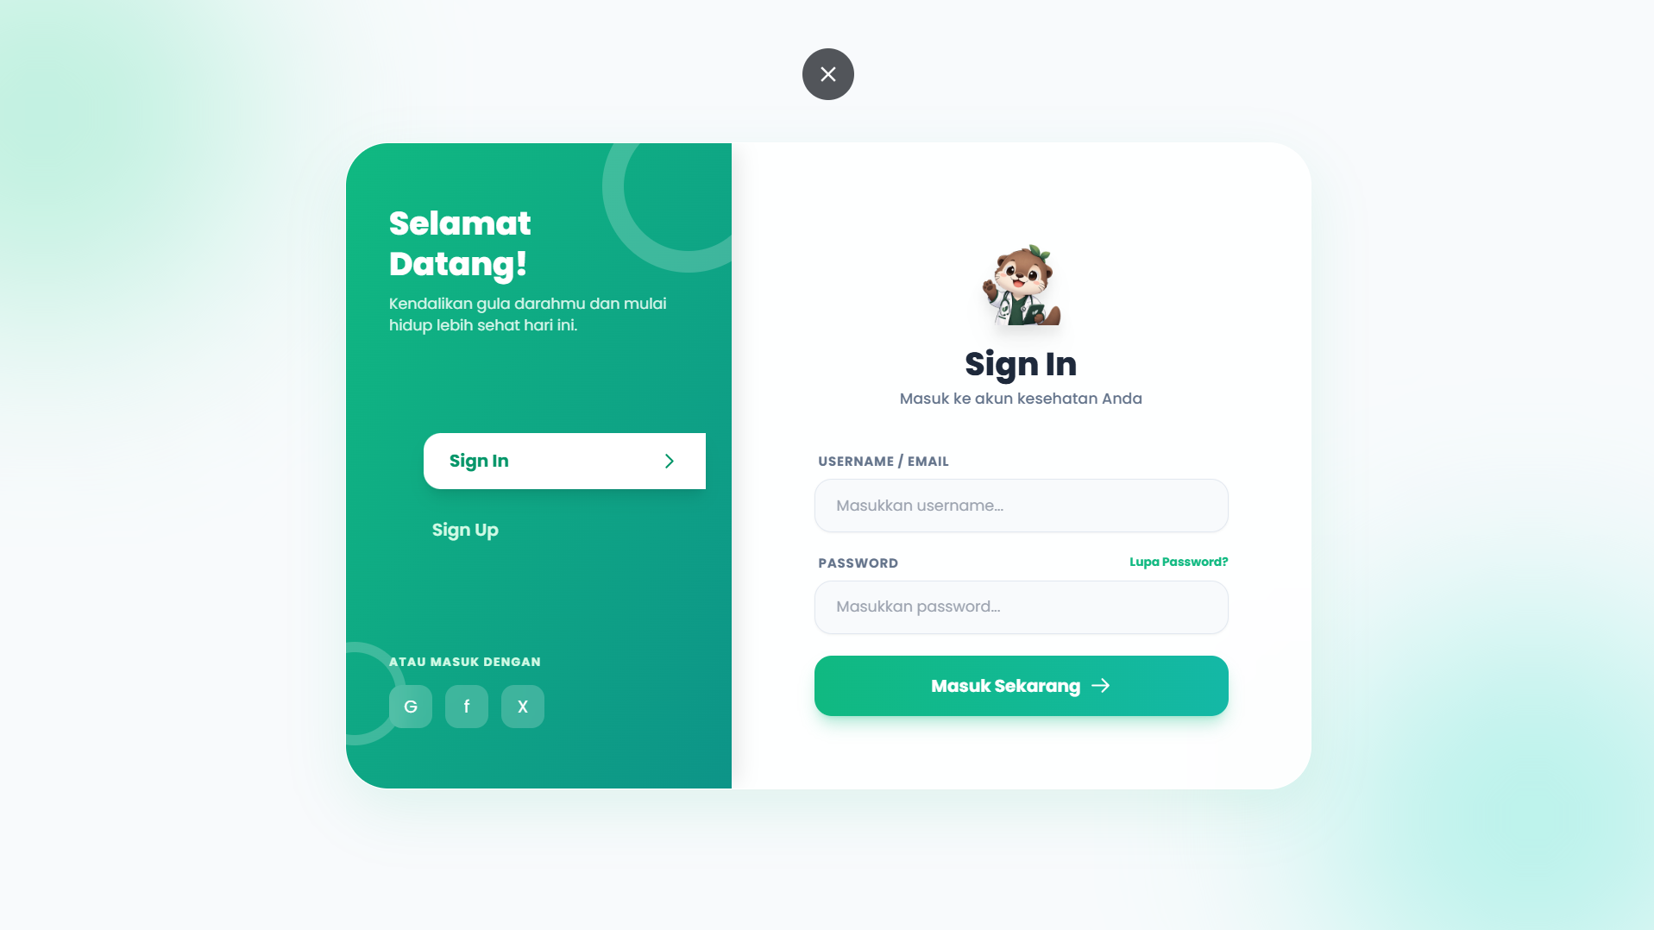
Gambar 7.2. Form masuk pengguna
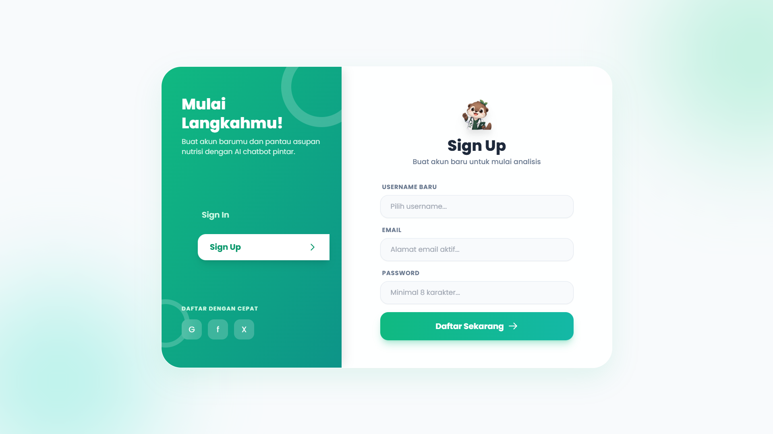
Gambar 7.3. Form pendaftaran pengguna

7.2 Mengisi Kuesioner Kesehatan
1. Isi usia, jenis kelamin, berat, tinggi, dan lingkar pinggang dengan satuan yang diminta.
2. Isi kebiasaan minuman manis, porsi nasi, olahraga, durasi duduk, tidur, dan riwayat keluarga.
3. Pilih gejala yang benar-benar dialami.
4. Isi pantangan/alergi dan penyakit/obat. Kosongkan data laboratorium jika memang tidak tersedia; jangan menebak.
5. Pilih frekuensi dan waktu makan, lalu atur pola normal atau Intermittent Fasting.
6. Kirim assessment dan periksa hasil pada dashboard.
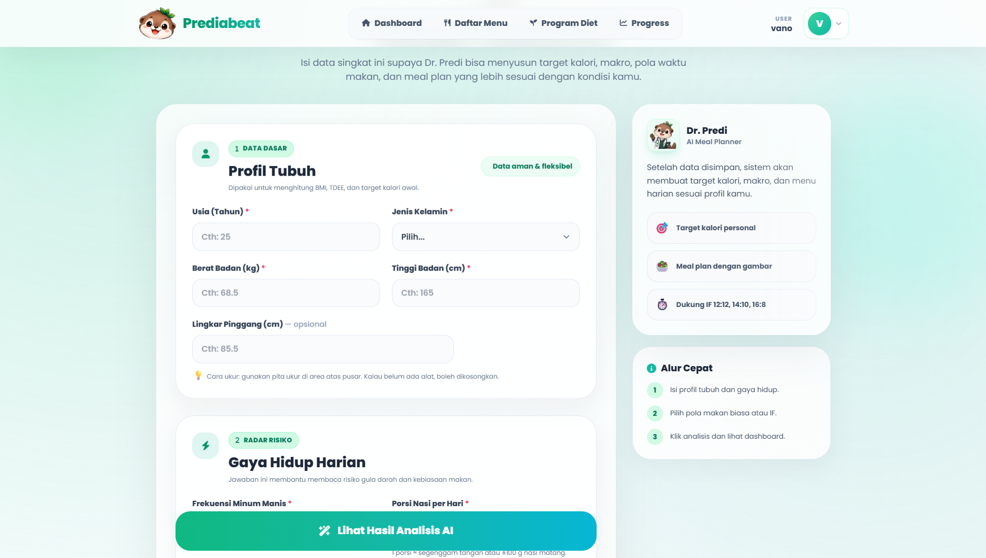
Gambar 7.4. Form profil, kebiasaan, laboratorium, dan pola makan
Pembaruan profil
Buka alende /questionnaire alend berat, pola aktivitas, hasil lab, pantangan, obat, atau jadwal makan berubah. Penyimpanan assessment membuat alende baru dan menghitung ulang target serta meal plan.

7.3 Membaca Dashboard dan Meal Plan
1. Buka /dashboard setelah assessment lengkap.
2. Baca BMI, kategori alend, TDEE, target kalori, target makro, diet aktif, dan jadwal.
3. Periksa Rencana Makan Hari Ini beserta porsi dan total per slot.
4. Gunakan pembuatan ulang bila ingin menu lain. Periksa preview sebelum menyetujui penggantian.
5. Saat alender berganti hari, buka dashboard atau halaman terkait agar backend memastikan meal plan hari baru.
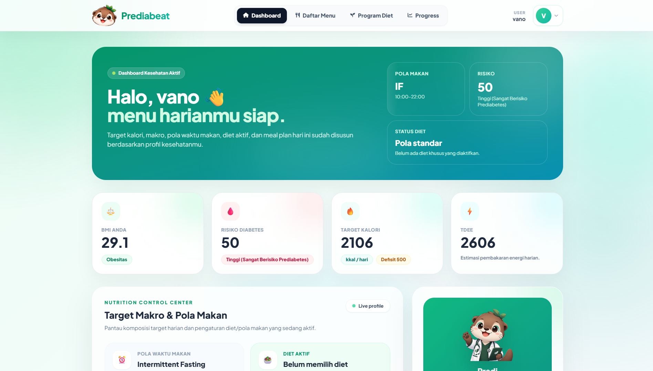
Gambar 7.5. Ringkasan personal dan meal plan aktif

7.4 Menelusuri Makanan
1. Buka /menu.
2. Gunakan pencarian nama dan filter kategori.
3. Baca porsi, energi, makro, gula, sodium, risiko glikemik, serta label rekomendasi.
4. Pilih nama yang paling sesuai dengan produk atau masakan yang dimaksud.
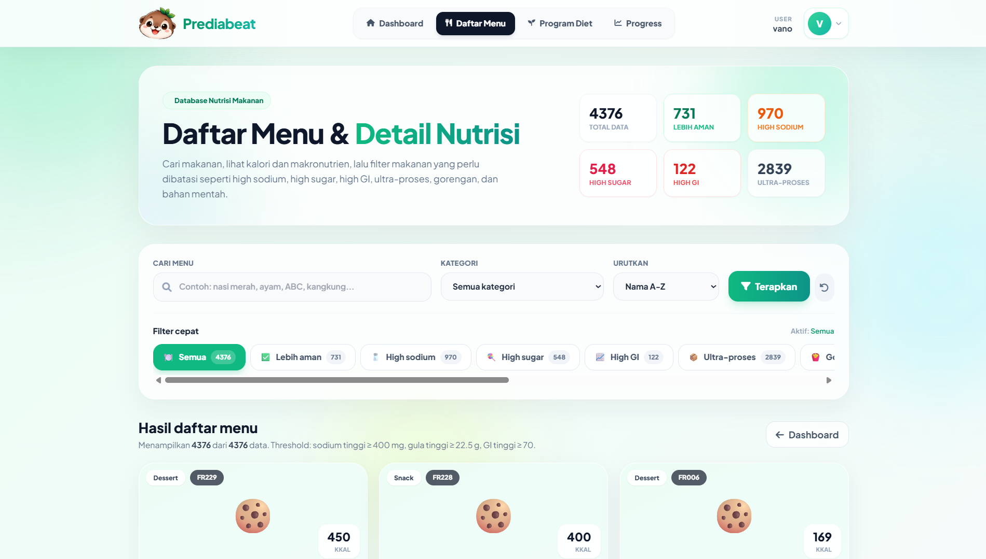
Gambar 7.6. Pencarian dan filter dataset makanan

7.5 Memilih Program Diet dan IF
1. Buka /diet dan pilih program yang tersedia.
2. Baca detail program, prioritas makanan, dan batasannya.
3. Aktifkan Low Carbohydrate atau Mediterranean. Sistem menghitung ulang meal plan.
4. Atur Intermittent Fasting dari halaman yang menyediakan embali IF; pastikan waktu mulai dan selesai benar.
5. Gunakan penonaktifan program untuk embali ke pola seimbang.
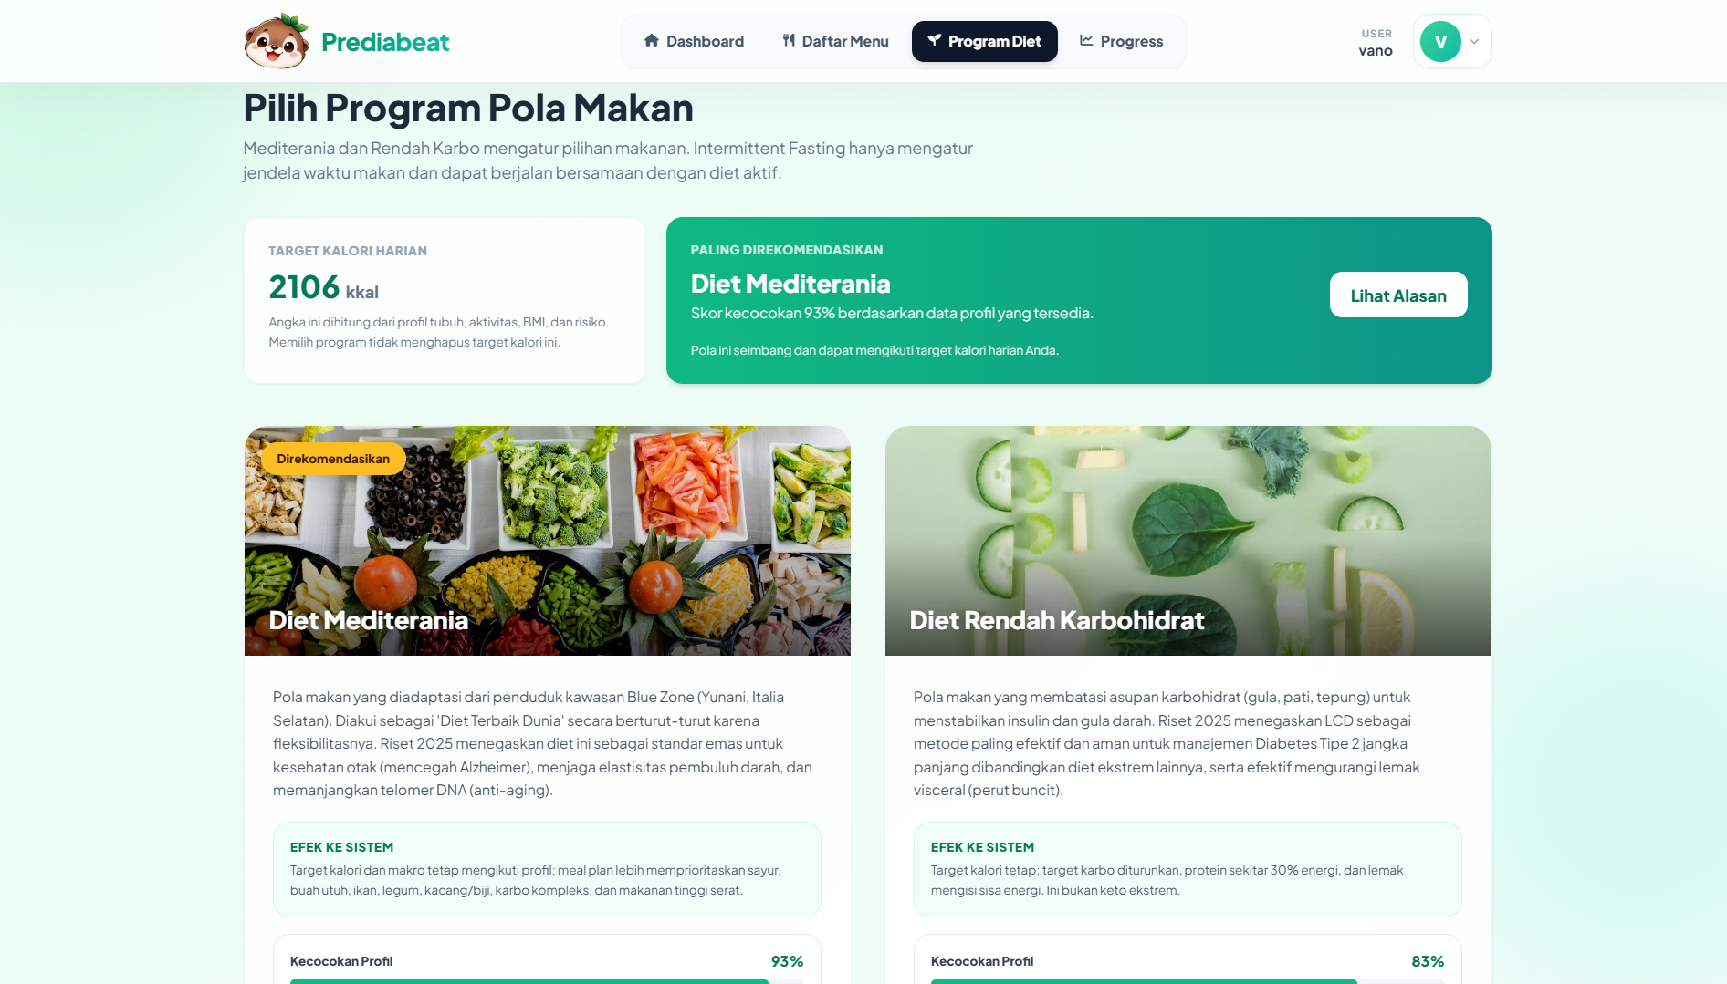
Gambar 7.7. Pilihan program diet
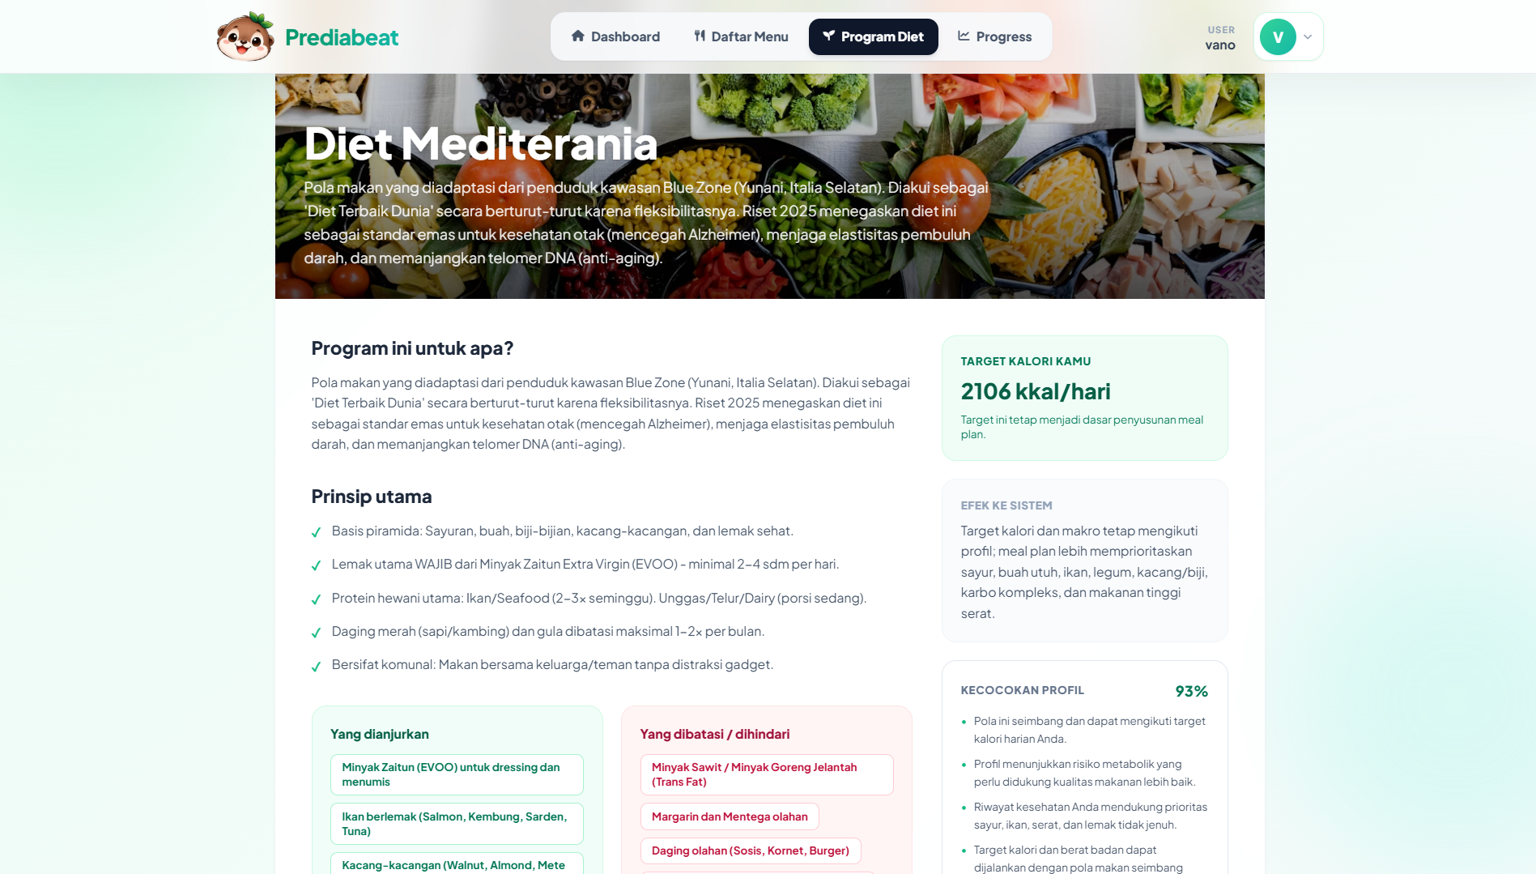
Gambar 7.8. Detail dan tombol aktivasi program

7.6 Mencatat Progress Harian
1. Buka /progress dan pilih tanggal.
2. Centang item meal plan yang benar-benar dikonsumsi; setiap kemunculan dihitung sebagai satu porsi.
3. Untuk makanan lain, cari dan pilih item dari database. Item yang tidak ada di dataset tidak dihitung.
4. Pilih aktivitas, jenis/intensitas, dan durasi.
5. Isi berat, lingkar pinggang, tidur, minuman manis, gula darah puasa, atau catatan bila tersedia.
6. Simpan, lalu baca kalori masuk, kalori keluar, defisit, kepatuhan, peringatan, dan ringkasan mingguan.
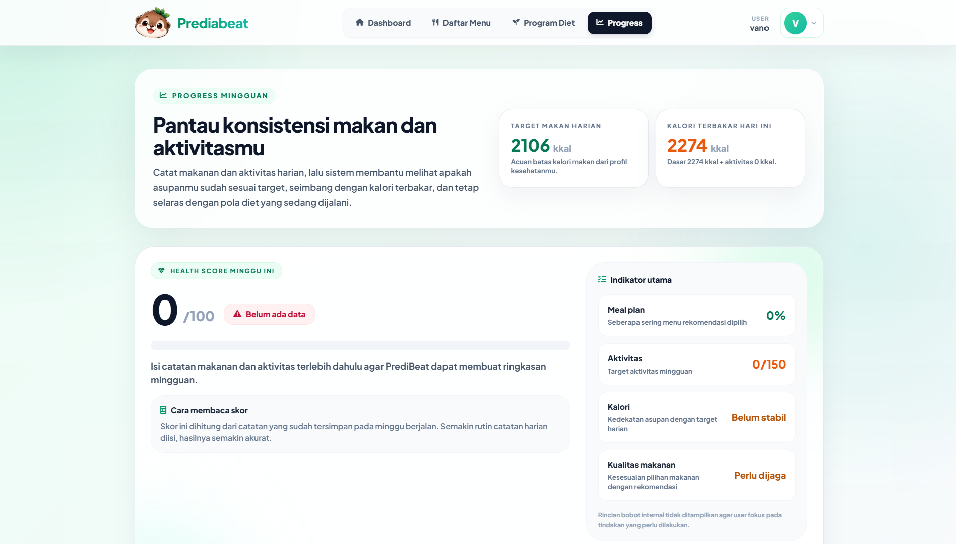
Gambar 7.9. Form catatan harian dan ringkasan mingguan
Aturan tanggal
Input dibuka untuk hari ini sampai enam hari sebelumnya. Tanggal masa depan ditolak. Catatan lama yang sudah tersimpan tidak dapat diedit; catatan hari ini dapat diperbarui dan dihapus melalui alur yang tersedia.

7.7 Menggunakan Chatbot Dr. Predia
1. Buka /chatbot.
2. Tulis pertanyaan dengan nama makanan dan porsi yang jelas.
3. Periksa angka, porsi, alasan rekomendasi, serta label sumber.
4. Jika sistem menampilkan beberapa kandidat, pilih nama lengkap yang dimaksud.
5. Untuk tindakan, baca kartu konfirmasi sebelum menekan Konfirmasi; pilih Batal bila tidak sesuai.
Tujuan | Contoh pertanyaan
Nutrisi | Berapa kalori sate ayam per porsi?
Total | Berapa total kalori 1 porsi sate ayam dan 1 porsi sate maranggi?
Perbandingan | Bandingkan nasi putih dan nasi merah.
Kelayakan | Apakah saya boleh makan mie goreng?
Rekomendasi personal | Rekomendasikan makan siang dari meal plan saya.
Konteks lanjutan | Apakah saya boleh memakannya?
Tindakan | Tambahkan 2 porsi nasi putih ke tracker.
Dokumen | Berdasarkan dokumen, jelaskan manfaat serat untuk prediabetes.

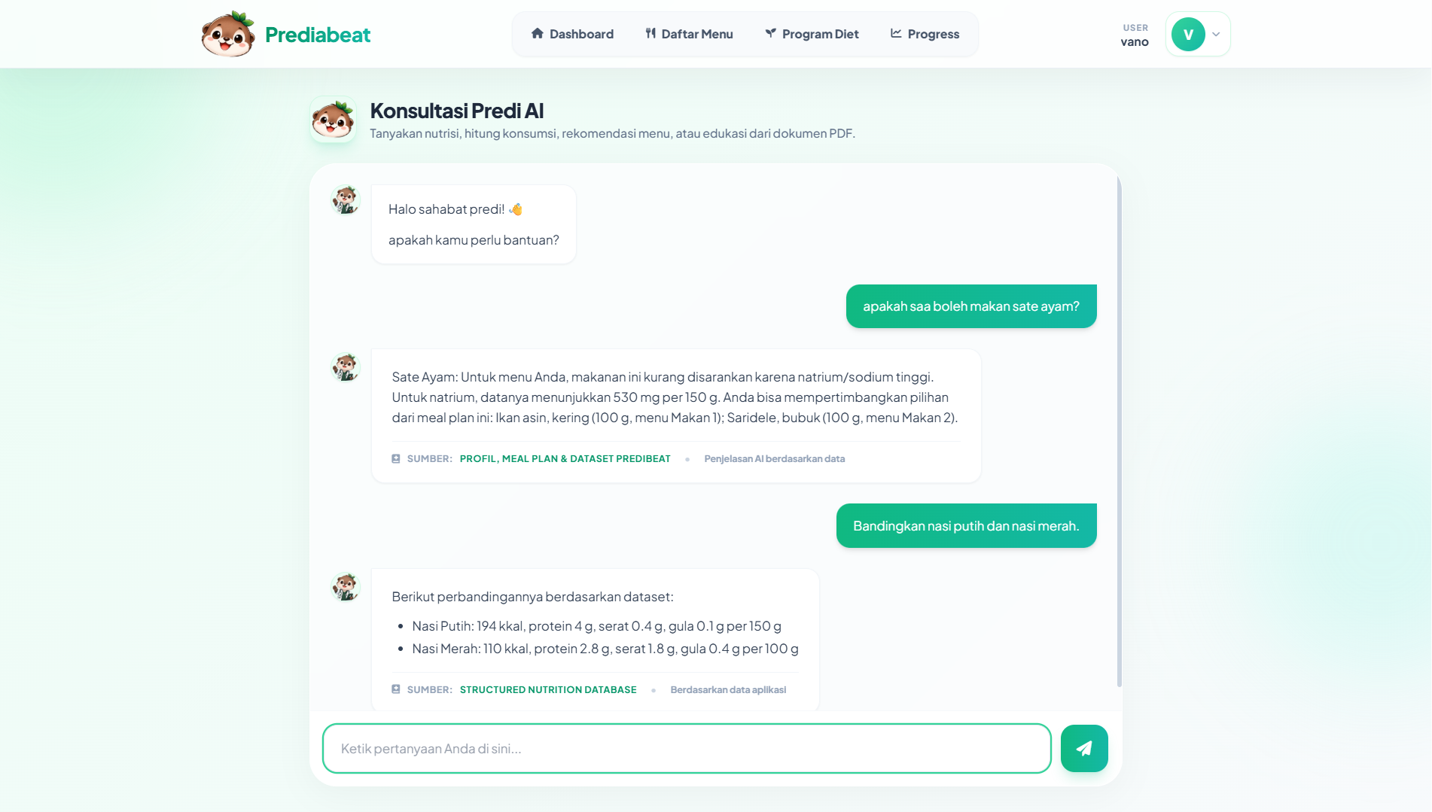
Gambar 7.10. Percakapan, sumber jawaban, dan kartu konfirmasi

8. PENGELOLAAN DATASET DAN DOKUMEN RAG

8.1 Dataset Referensi
Dataset utama berada di data/reference. Dataset makanan memuat nama, kategori, porsi, energi, makro, serat, gula, sodium, indeks/ector glikemik, dan flag rekomendasi. Dataset diet memuat katalog program. Activities.csv memuat aktivitas, tipe, dan MET.
1. Buka /admin pada instalasi yang telah dibatasi untuk pengelola.
2. Pilih jenis dataset dan unggah CSV pengganti dengan struktur kolom yang sesuai.
3. Periksa hasil validasi dan status aktif.
4. Jalankan reindex makanan bila perubahan harus masuk ke pencarian ector.
5. Gunakan backup untuk pemulihan jika dataset baru bermasalah.

8.2 Dokumen PDF
1. Unggah PDF pada panel dokumen admin.
2. Pantau status pending, processing, completed, atau failed.
3. Worker mengekstrak isi, membentuk chunk, membuat QA/embedding sesuai pipeline, lalu menyimpan indeks.
4. Setelah completed, uji pertanyaan yang secara eksplisit menyebut dokumen atau referensi.
5. Jika gagal, periksa error job, koneksi Qdrant, model Ollama, storage, dan log rag-worker.
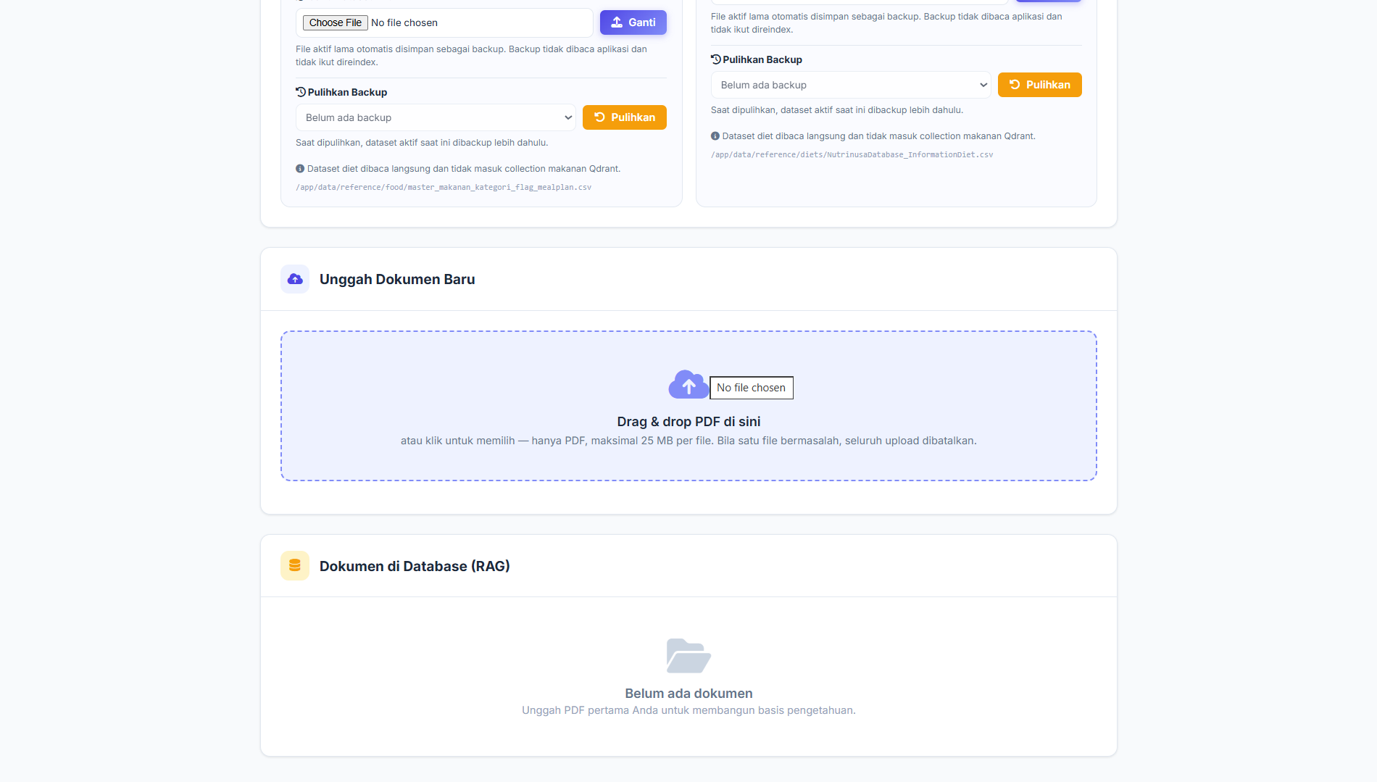
Gambar 8.1. Manajemen dataset, unggah dokumen, dan status job
Keamanan admin
Kode versi ini perlu ditempatkan di jaringan tepercaya atau dilindungi sebelum portal admin dibuka ke jaringan dalah. Jangan unggah dokumen yang berisi data pribadi tanpa dasar dan pengamanan yang sesuai.

9. DIAGRAM RELASI DATABASE
Letakkan ERD setelah dalahph ini sebagai Gambar 9.1. Ukuran yang disarankan dalah selebar area teks (sekitar 16 cm), orientasi portrait. Kode berikut dapat diimpor di diagrams.net melalui Arrange → Insert → Advanced → Mermaid.
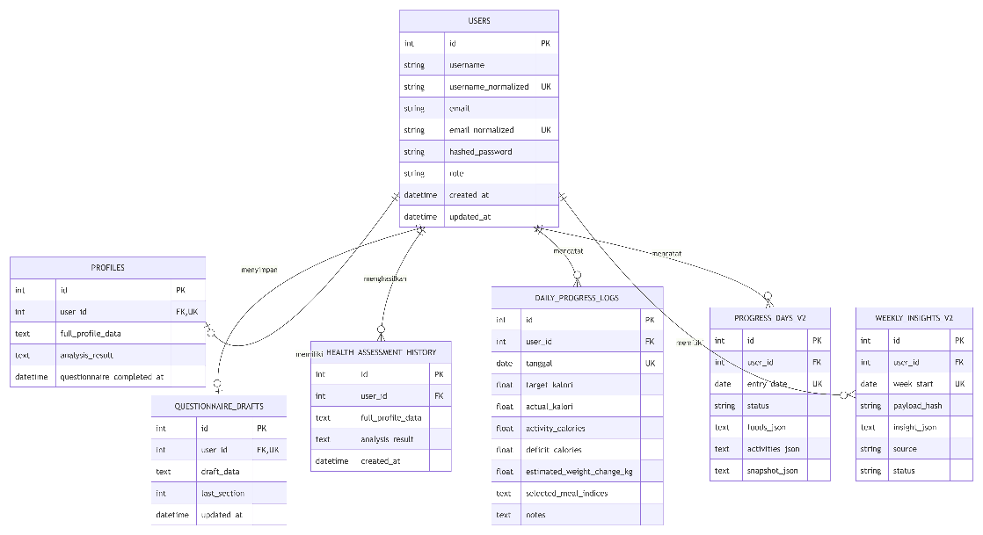

Gambar 9.1. Relasi tabel transaksi utama PrediaBeat

9.1 Tabel Antrean RAG
RAG_JOBS berdiri sebagai antrean pemrosesan dan tidak memiliki foreign key langsung ke USERS.
Kolom penting RAG_JOBS | Fungsi
id | Primary key job.
source_id, source_name, source_type, source_path | Identitas dan lokasi sumber.
status, error_message | Status proses dan pesan kegagalan.
chunk_count, qa_count | Jumlah hasil pemrosesan.
created_at, started_at, finished_at | Jejak waktu job.

10. FLOWCHART PROSES UTAMA
Salin setiap blok Mermaid ke https://mermaid.live atau diagrams.net melalui Arrange → Insert → Advanced → Mermaid. Ekspor sebagai SVG atau PNG transparan, lalu letakkan pada lokasi yang disebutkan.

10.1 Registrasi, Assessment, dan Meal Plan
Letakkan hasil diagram berikut setelah kode sebagai Gambar 10.1.
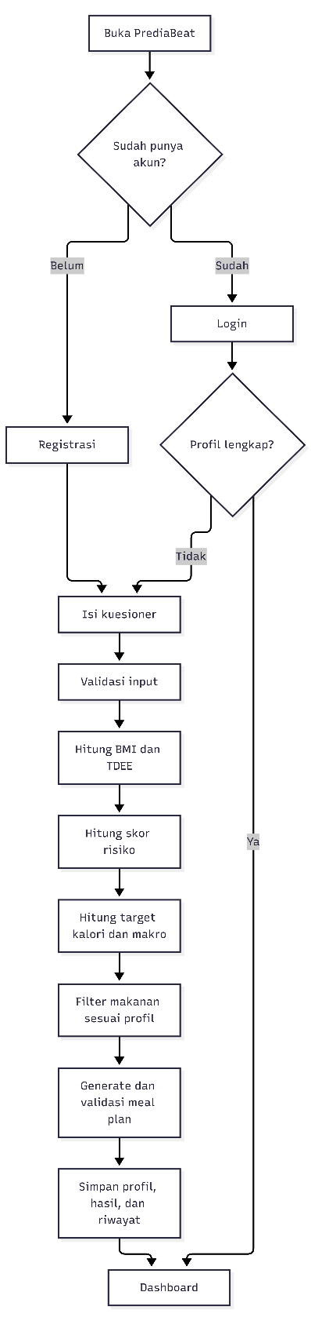

10.2 Pergantian Meal Plan Harian
Letakkan hasil diagram berikut sebagai Gambar 10.2.
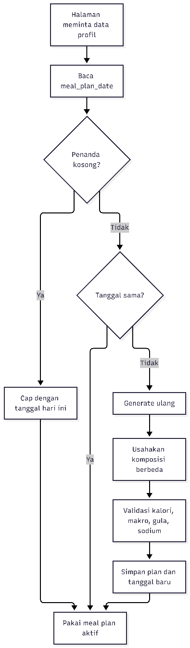

10.3 Pemrosesan Pertanyaan Chatbot
Letakkan hasil diagram berikut sebagai Gambar 10.3 pada akhir subbab 6.3 atau di sini.
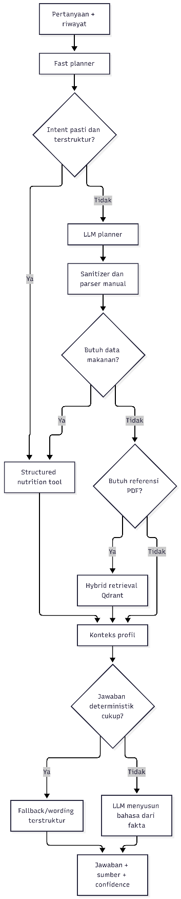

10.4 Progress Harian
Letakkan hasil diagram berikut sebagai Gambar 10.4 pada akhir Bab 5 atau di sini.
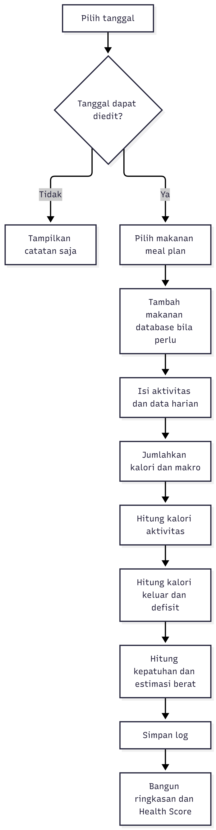

11. INSTALASI, PEMBARUAN, DAN PENGOPERASIAN

11.1 Persiapan
• Windows atau Linux dengan Docker Engine / Docker Desktop dan Docker Compose.
• Repository PrediaBeat yang sudah di-clone.
• File .env yang diisi berdasarkan .env.example.
• Ollama yang dapat dijangkau dari container, beserta model yang sesuai konfigurasi.
• Ruang penyimpanan untuk PostgreSQL, Qdrant, dokumen, model, dan hasil pemrosesan.

11.2 Menjalankan Aplikasi
cd "D:\Project Magang\Web_Pradiabet_Local-main (1)\Web_Pradiabet_Local-main"
docker compose up -d --build
docker compose ps

Buka http://localhost:8000. Jika WEB_PORT di .env diubah, gunakan port tersebut.

11.3 Model dan Worker
ollama pull llama3.1:8b
ollama pull bge-m3
ollama pull llava
docker compose --profile setup run --rm mineru-models-download

Nama model dapat berbeda bila .env memakai konfigurasi lain. Ollama tidak dibuat sebagai service di docker-compose proyek; OLLAMA_BASE_URL harus menunjuk ke layanan yang benar.

11.4 Setelah Mengubah Tampilan
docker compose up -d --build web
docker compose logs --tail=100 web

Sesudah container selesai dibangun, buka browser dan tekan Ctrl+F5 agar aset lama di cache tidak digunakan.

11.5 Memperbarui dari GitHub
1. Buka folder clone yang memiliki subfolder .git.
2. Periksa perubahan dengan git status.
3. Tarik perubahan remote bila diperlukan dan selesaikan konflik sebelum menimpa berkas lokal.
4. Salin atau edit kode pada folder clone tersebut.
5. Commit dan push ke branch yang benar.
6. Pada komputer yang menjalankan aplikasi, lakukan git pull lalu build ulang service terkait.
git status
git add .
git commit -m "Perbarui tampilan dan fitur PrediaBeat"
git push
# Pada instalasi yang menjalankan aplikasi
git pull
docker compose up -d --build

12. Source code
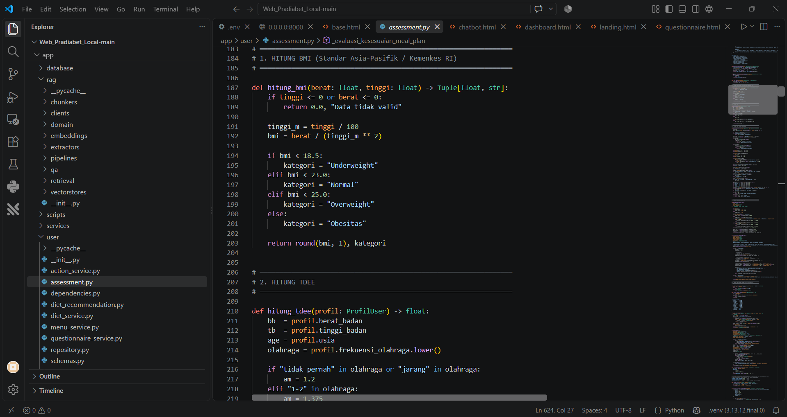
assessment.py
from app.user.schemas import ProfilUser, HasilAnalisis
from typing import Tuple, List, Dict, Optional, Any
import re
import csv
import os
import random
import json
from datetime import datetime, timedelta

# ════════════════════════════════════════════════════════════════
# KONSTANTA KOLOM MASTER DATASET
# ════════════════════════════════════════════════════════════════

# Identitas & kategori
COL_ID = "id"
COL_KODE = "kode"
COL_NAMA = "nama_makanan"
COL_KELOMPOK = "kelompok_makanan"
COL_JENIS_BAHAN = "jenis_bahan_utama"
COL_TINGKAT_PROSES = "tingkat_proses"
COL_SLOT_MEAL_PLAN = "slot_meal_plan"
COL_PORSI = "gram_porsi"
COL_GAMBAR = "gambar"
COL_SOURCE_TYPE = "sumber_data"
COL_SOURCE_FILE = "file_sumber"
COL_DATA_NOTE = "catatan_kualitas_data"
COL_CATEGORY_NOTE = "catatan_kategori"

# Nutrisi
COL_KALORI = "kalori_kkal"
COL_KARBO = "karbohidrat_g"
COL_PROTEIN = "protein_g"
COL_LEMAK = "lemak_g"
COL_LEMAK_JENUH = "lemak_jenuh_g"
COL_LEMAK_TRANS = "lemak_trans_g"
COL_LEMAK_MUFA = "lemak_tak_jenuh_tunggal_g"
COL_LEMAK_PUFA = "lemak_tak_jenuh_ganda_g"
COL_SERAT = "serat_g"
COL_GULA = "gula_g"
COL_GULA_TAMBAHAN = "gula_tambahan_g"
COL_SODIUM = "natrium_mg"
COL_AIR = "air_g"
COL_ABU = "abu_g"
COL_MAGNESIUM = "magnesium_mg"
COL_CHROMIUM = "chromium_mcg"
COL_ZINC = "zinc_mg"
COL_GI = "indeks_glikemik"
COL_EST_GI = "indeks_glikemik_estimasi"
COL_GL = "beban_glikemik"

# Flag karbo
COL_SUMBER_KARBO = "sumber_karbohidrat"
COL_KARBO_KOMPLEKS = "karbohidrat_kompleks"
COL_KARBO_OLAHAN = "karbohidrat_olahan"

# Flag keamanan/pantangan minimal
BOOL_COLS_CSV = [
"mengandung_susu",
"mengandung_telur",
"mengandung_seafood",
"mengandung_kacang",
"mengandung_babi",
"mengandung_santan",
"mengandung_alkohol",
"mengandung_sayur",
"adalah_gorengan",
"sumber_karbohidrat",
"karbohidrat_kompleks",
"karbohidrat_olahan",
]

# Threshold derived flags
THRESHOLD_GULA_TINGGI = 10.0
THRESHOLD_GULA_TAMBAHAN_TINGGI = 10.0
THRESHOLD_SODIUM_TINGGI = 400.0
THRESHOLD_GI_LOW = 55
THRESHOLD_GI_HIGH = 70
THRESHOLD_SERAT_TINGGI = 6.0

# ════════════════════════════════════════════════════════════════
# FITUR DIET AKTIF
# - Mediterania: makro tetap, pemilihan makanan diprioritaskan.
# - Rendah Karbo: target makro berubah, pemilihan makanan ikut disesuaikan.
# ════════════════════════════════════════════════════════════════

DIET_CATALOG: Dict[str, Dict[str, Any]] = {
"mediterania": {
"id": "mediterania",
"nama": "Diet Mediterania",
"slug": "mediterania",
"gambar": "https://images.unsplash.com/photo-1498837167922-ddd27525d352?auto=format&fit=crop&w=1200&q=80",
"ringkas": "Pola makan sehat jangka panjang yang menekankan sayur, buah utuh, ikan, kacang/legum, karbo kompleks, dan lemak sehat.",
"untuk_apa": "Membantu membangun pola makan sehat, menjaga kesehatan jantung dan metabolik, serta mendukung kontrol gula darah lewat kualitas makanan yang lebih baik.",
"efek_makro": "Target kalori dan makro harian tetap mengikuti hasil analisis tubuh. Sistem mengubah prioritas makanan dan komposisi komponen meal plan.",
"komposisi": [
"Target makro harian tetap, tetapi makanan diprioritaskan dari pola Mediterania.",
"Komposisi komponen per slot: ±30% karbo kompleks, 25% protein sehat, 30% sayur, dan 15% buah.",
"Karbohidrat diprioritaskan dari karbo kompleks dan rendah GI.",
"Protein diprioritaskan dari ikan, ayam/telur secukupnya, tahu, tempe, dan legum.",
"Sayur dan buah utuh diprioritaskan sebagai sumber serat.",
"Lemak sehat diprioritaskan dari kacang/biji dan sumber lemak tidak jenuh bila tersedia di dataset.",
],
"dianjurkan": [
"Sayur beragam", "Buah utuh", "Ikan", "Tahu/tempe", "Kacang dan biji", "Karbo kompleks", "Makanan tinggi serat"
],
"dibatasi": [
"Gorengan", "Makanan ultra proses", "Daging olahan", "Daging merah berlebihan", "Refined carb", "Makanan/minuman tinggi gula tambahan"
],
"catatan": "Diet ini tidak mengubah target makro harian; sistem memilih makanan yang lebih sesuai dengan pola Mediterania dan menyesuaikan komposisi komponen per slot makan."
},
"rendah_karbo": {
"id": "rendah_karbo",
"nama": "Diet Rendah Karbo",
"slug": "rendah-karbo",
"gambar": "https://images.unsplash.com/photo-1543352634-a1c51d9f1fa7?auto=format&fit=crop&w=1200&q=80",
"ringkas": "Pola makan yang menurunkan porsi karbohidrat, terutama karbo sederhana, refined carb, dan makanan/minuman manis.",
"untuk_apa": "Membantu mengurangi lonjakan gula darah setelah makan dan mengontrol asupan karbohidrat harian secara lebih ketat.",
"efek_makro": "Target kalori tetap dari analisis tubuh, tetapi target makro berubah: karbo dibatasi <26% energi atau maksimal ±130 g/hari, protein 30%, dan lemak mengisi sisa kalori.",
"komposisi": [
"Karbohidrat: <26% energi atau maksimal ±130 g/hari, memakai nilai yang lebih rendah.",
"Protein: ±30% dari total energi harian.",
"Lemak: mengisi sisa kalori setelah karbo dan protein dihitung; umumnya sekitar 44% dan bisa sedikit lebih tinggi jika karbo terkena batas 130 g.",
"Karbo tetap ada, tetapi porsinya lebih kecil dan dipilih dari sumber lebih rendah GI/lebih kompleks.",
"Sayur non-tepung dan protein lebih diprioritaskan dalam meal plan.",
],
"dianjurkan": [
"Protein tanpa tepung", "Ikan", "Ayam/telur", "Tahu/tempe secukupnya", "Sayur non-tepung", "Karbo kompleks porsi kecil", "Buah utuh secukupnya"
],
"dibatasi": [
"Nasi putih berlebihan", "Mie", "Roti putih", "Tepung-tepungan", "Minuman manis", "Snack manis", "Makanan tinggi GI"
],
"catatan": "Ini bukan keto ekstrem. Sistem membatasi karbo sesuai definisi low-carbohydrate, menetapkan protein 30%, dan menghitung lemak sebagai sisa kalori."
},
}

_DIET_ALIAS = {
"mediterania": "mediterania",
"mediterranean": "mediterania",
"diet mediterania": "mediterania",
"mediterranean diet": "mediterania",
"rendah_karbo": "rendah_karbo",
"rendah karbo": "rendah_karbo",
"diet rendah karbo": "rendah_karbo",
"low carb": "rendah_karbo",
"low-carb": "rendah_karbo",
"low_carbohydrate": "rendah_karbo",
}

def normalisasi_active_diet(value: Optional[str]) -> Optional[str]:
"""Normalisasi pilihan diet aktif dari URL/form/database."""
text = (value or "").strip().lower().replace("-", "_")
if not text or text in ["none", "null", "-", "tidak ada"]:
return None
text_spasi = text.replace("_", " ")
return _DIET_ALIAS.get(text) or _DIET_ALIAS.get(text_spasi)

def get_diet_info(active_diet: Optional[str]) -> Optional[Dict[str, Any]]:
diet_id = normalisasi_active_diet(active_diet)
if not diet_id:
return None
return DIET_CATALOG.get(diet_id)

def _diet_label(active_diet: Optional[str]) -> Optional[str]:
info = get_diet_info(active_diet)
return info["nama"] if info else None

# ════════════════════════════════════════════════════════════════
# 1. HITUNG BMI (Standar Asia-Pasifik / Kemenkes RI)
# ════════════════════════════════════════════════════════════════

def hitung_bmi(berat: float, tinggi: float) -> Tuple[float, str]:
if tinggi <= 0 or berat <= 0:
return 0.0, "Data tidak valid"

tinggi_m = tinggi / 100
bmi = berat / (tinggi_m ** 2)

if bmi < 18.5:
kategori = "Underweight"
elif bmi < 23.0:
kategori = "Normal"
elif bmi < 25.0:
kategori = "Overweight"
else:
kategori = "Obesitas"

return round(bmi, 1), kategori

# ════════════════════════════════════════════════════════════════
# 2. HITUNG TDEE
# ════════════════════════════════════════════════════════════════

def hitung_tdee(profil: ProfilUser) -> float:
bb = profil.berat_badan
tb = profil.tinggi_badan
age = profil.usia
olahraga = profil.frekuensi_olahraga.lower()

if "tidak pernah" in olahraga or "jarang" in olahraga:
am = 1.2
elif "1-2" in olahraga:
am = 1.375
elif "3-4" in olahraga:
am = 1.55
else:
am = 1.725

if profil.jenis_kelamin.lower() == "laki-laki":
bmr = (10 * bb) + (6.25 * tb) - (5 * age) + 5
else:
bmr = (10 * bb) + (6.25 * tb) - (5 * age) - 161

return round(bmr * am, 0)

# ════════════════════════════════════════════════════════════════
# 3. HITUNG SKOR RISIKO PREDIABETES
# ════════════════════════════════════════════════════════════════

def hitung_skor_risiko(profil: ProfilUser, bmi: float) -> Tuple[int, str]:
skor = 0
hasil_lab = str(profil.hasil_lab).lower() if profil.hasil_lab else ""

if "diabetes" in hasil_lab:
return 100, "Diabetes Terkonfirmasi"
if "prediabetes" in hasil_lab:
return 75, "Prediabetes Terkonfirmasi"

match_gdp = re.search(r'(?:gula|gdp).*?(\d{3,})', hasil_lab)
match_hba1c = re.search(r'hba1c.*?([\d\.]+)', hasil_lab)

if match_gdp:
gdp_val = float(match_gdp.group(1))
if gdp_val >= 126:
return 100, "Diabetes Terkonfirmasi"
elif 100 <= gdp_val <= 125:
return 75, "Prediabetes Terkonfirmasi"

if match_hba1c:
hba1c_val = float(match_hba1c.group(1))
if hba1c_val >= 6.5:
return 100, "Diabetes Terkonfirmasi"
elif 5.7 <= hba1c_val < 6.5:
return 75, "Prediabetes Terkonfirmasi"

if profil.usia >= 55: skor += 8
elif profil.usia >= 45: skor += 5
elif profil.usia >= 35: skor += 3

if profil.riwayat_keluarga_diabetes:
skor += 20

if bmi >= 25.0: skor += 15
elif bmi >= 23.0: skor += 10

if profil.lingkar_pinggang:
lp = profil.lingkar_pinggang
if profil.jenis_kelamin.lower() == "laki-laki" and lp >= 90:
skor += 15
elif profil.jenis_kelamin.lower() == "perempuan" and lp >= 80:
skor += 15

manis = profil.frekuensi_minum_manis.lower()
if "setiap hari" in manis or "sering" in manis: skor += 15
elif "3-5" in manis: skor += 10

nasi = profil.porsi_nasi_per_hari.lower()
if "lebih dari 2" in nasi: skor += 10
elif "2 porsi" in nasi: skor += 5

rebahan = profil.durasi_duduk_rebahan.lower()
if "lebih dari 8 jam" in rebahan or "lebih dari 6 jam" in rebahan:
skor += 10

olahraga = profil.frekuensi_olahraga.lower()
if "3-4" in olahraga or "5 hari" in olahraga:
skor -= 5
elif "tidak pernah" in olahraga:
skor += 5

tidur = profil.durasi_tidur.lower()
if "kurang dari 5" in tidur or "kurang dari 6" in tidur:
skor += 5

gejala_list = " ".join(profil.gejala_klasik).lower()
if "haus" in gejala_list: skor += 5
if "kencing" in gejala_list: skor += 5
if "lapar" in gejala_list: skor += 5
if "luka" in gejala_list: skor += 8
if "kesemutan" in gejala_list: skor += 5

penyakit = str(profil.penyakit_lain_obat).lower() if profil.penyakit_lain_obat else ""
if any(p in penyakit for p in ["hipertensi", "tensi", "pcos", "kolesterol"]):
skor += 10
if "gestasional" in penyakit or "gula darah" in penyakit:
skor += 15

if skor >= 50:
return skor, "Tinggi (Sangat Berisiko Prediabetes)"
elif skor >= 25:
return skor, "Sedang (Waspada)"
else:
return max(0, skor), "Rendah (Aman)"

# ════════════════════════════════════════════════════════════════
# 4. TARGET KALORI & MAKRONUTRIEN
# ════════════════════════════════════════════════════════════════

def hitung_target_kalori_makro(
tdee: float,
kategori_risiko: str,
bmi: float,
jenis_kelamin: str,
) -> Tuple[float, float, float, float]:

if bmi >= 25.0:
target_kalori = tdee - 500
elif bmi >= 23.0:
target_kalori = tdee - 300
else:
target_kalori = tdee

# Batas aman minimal
if jenis_kelamin.lower() == "laki-laki":
target_kalori = max(target_kalori, 1500.0)
else:
target_kalori = max(target_kalori, 1200.0)

if "Tinggi" in kategori_risiko or "Prediabetes" in kategori_risiko or "Diabetes" in kategori_risiko:
if bmi >= 25.0:
karbo_pct, protein_pct, lemak_pct = 0.45, 0.25, 0.30
else:
karbo_pct, protein_pct, lemak_pct = 0.45, 0.20, 0.35
elif "Sedang" in kategori_risiko:
if bmi >= 25.0:
karbo_pct, protein_pct, lemak_pct = 0.50, 0.20, 0.30
else:
karbo_pct, protein_pct, lemak_pct = 0.50, 0.15, 0.35
else:
karbo_pct, protein_pct, lemak_pct = 0.55, 0.15, 0.30

karbo_gram = round((target_kalori * karbo_pct) / 4, 0)
protein_gram = round((target_kalori * protein_pct) / 4, 0)
lemak_gram = round((target_kalori * lemak_pct) / 9, 0)

return round(target_kalori, 0), karbo_gram, protein_gram, lemak_gram

def terapkan_diet_pada_target_makro(
target_kalori: float,
kategori_risiko: str,
karbo_default: float,
protein_default: float,
lemak_default: float,
active_diet: Optional[str] = None,
) -> Tuple[float, float, float, str]:
"""
Ubah target makro hanya jika diet aktif memang perlu mengubah rasio makro.

- Mediterania: target makro harian tetap, pemilihan makanan dan komposisi komponen meal plan berubah.
- Rendah Karbo: karbo dibatasi <26% energi atau maksimal ±130 g/hari, protein 30%, lemak mengisi sisa kalori.
"""
diet = normalisasi_active_diet(active_diet)

if diet == "rendah_karbo":
karbo_pct = 0.26
max_karbo_g = 130.0
protein_pct = 0.30

# Karbo dibatasi:
# 1. maksimal <26% dari total kalori
# 2. maksimal ±130 g/hari
karbo_dari_persen = (target_kalori * karbo_pct) / 4
karbo_gram = round(min(karbo_dari_persen, max_karbo_g), 0)

# Protein ditetapkan 30% dari total kalori
protein_gram = round((target_kalori * protein_pct) / 4, 0)

# Lemak mengisi sisa kalori
sisa_kalori = target_kalori - (karbo_gram * 4) - (protein_gram * 4)
lemak_gram = round(max(sisa_kalori, 0) / 9, 0)

# Persentase aktual untuk catatan
karbo_pct_aktual = round((karbo_gram * 4 / target_kalori) * 100, 1) if target_kalori else 0
protein_pct_aktual = round((protein_gram * 4 / target_kalori) * 100, 1) if target_kalori else 0
lemak_pct_aktual = round((lemak_gram * 9 / target_kalori) * 100, 1) if target_kalori else 0

catatan = (
"Diet Rendah Karbo aktif: target karbo dibatasi <26% energi "
"atau maksimal ±130 g/hari. Protein ditetapkan sekitar 30% energi, "
"dan lemak mengisi sisa kalori. "
f"Komposisi aktual: karbo ±{karbo_pct_aktual}%, "
f"protein ±{protein_pct_aktual}%, lemak ±{lemak_pct_aktual}%."
)

return karbo_gram, protein_gram, lemak_gram, catatan

if diet == "mediterania":
return karbo_default, protein_default, lemak_default, (
"Diet Mediterania aktif: target makro tetap, tetapi sistem memprioritaskan sayur, buah utuh, ikan, legum, kacang/biji, karbo kompleks, dan makanan tinggi serat."
)

return karbo_default, protein_default, lemak_default, ""

# ════════════════════════════════════════════════════════════════
# 5. JADWAL & POLA WAKTU MAKAN (Intermittent Fasting)
# ════════════════════════════════════════════════════════════════

def _jam_to_datetime(jam: Optional[str], default: str = "10:00") -> datetime:
jam = (jam or default).strip()
try:
return datetime.strptime(jam, "%H:%M")
except ValueError:
return datetime.strptime(default, "%H:%M")

def _durasi_jendela_makan(pola_puasa: Optional[str]) -> int:
if not pola_puasa:
return 12
match = re.search(r"(\d{1,2})\s*:\s*(\d{1,2})", pola_puasa)
if match:
return int(match.group(2))
return 12

_SLOT_DEFAULT_TIMES = {
"pagi": "07:00",
"sarapan": "07:00",
"siang": "12:00",
"makan siang": "12:00",
"sore": "17:00",
"camilan": "17:00",
"snack": "17:00",
"malam": "19:00",
"makan malam": "19:00",
"makan 1": None,
"makan 2": None,
"makan 3": None,
}

def _slot_default_datetime(
label: str, start: datetime, end: datetime, index: int, total_slots: int
) -> datetime:
low = (label or "").strip().lower()
default_time = _SLOT_DEFAULT_TIMES.get(low)

if default_time:
candidate = _jam_to_datetime(default_time, default_time)
if end > start + timedelta(hours=20) and candidate < start:
candidate = candidate + timedelta(days=1)
if start <= candidate <= end:
return candidate

total_minutes = max(60, int((end - start).total_seconds() // 60))
if total_slots <= 1:
menit = total_minutes // 2
else:
menit = round(index * total_minutes / (total_slots - 1))
return start + timedelta(minutes=menit)

def _susun_jadwal_if(
waktu_makan: List[str],
pola_waktu_makan: str = "normal",
pola_puasa: Optional[str] = None,
jam_makan_mulai: Optional[str] = None,
jam_makan_selesai: Optional[str] = None,
) -> Tuple[List[Dict[str, str]], List[str], Optional[str], Optional[str]]:
catatan = []
pola = (pola_waktu_makan or "normal").lower()
waktu_makan = waktu_makan or []

if pola != "intermittent_fasting":
jadwal = []
for w in waktu_makan:
jam = _SLOT_DEFAULT_TIMES.get((w or "").strip().lower())
jadwal.append({"label": w, "jam": jam})
return jadwal, catatan, jam_makan_mulai, jam_makan_selesai

durasi_jam = _durasi_jendela_makan(pola_puasa)
start = _jam_to_datetime(jam_makan_mulai, "10:00")
end = start + timedelta(hours=durasi_jam)
jam_makan_mulai = start.strftime("%H:%M")
jam_makan_selesai = end.strftime("%H:%M")

total_slots = max(1, len(waktu_makan))
jadwal = []
used_jam: set = set()

for i, label in enumerate(waktu_makan):
jam_dt = _slot_default_datetime(label, start, end, i, total_slots)
jam = jam_dt.strftime("%H:%M")
while jam in used_jam:
jam_dt = jam_dt + timedelta(minutes=30)
if jam_dt > end:
break
jam = jam_dt.strftime("%H:%M")
used_jam.add(jam)
jadwal.append({"label": label, "jam": jam})

catatan.append(
f"Intermittent fasting {pola_puasa or ''} aktif; "
f"menu hanya dijadwalkan di jendela makan {jam_makan_mulai}–{jam_makan_selesai}."
)
return jadwal, catatan, jam_makan_mulai, jam_makan_selesai

def _distribusi_kalori_slots(waktu_makan: List[str]) -> List[float]:
n = max(1, len(waktu_makan))
DISTRIBUSI = {
1: [1.0],
2: [0.45, 0.55],
3: [0.30, 0.40, 0.30],
}
return DISTRIBUSI.get(n, [round(1.0 / n, 3)] * n)

# Toleransi validasi hasil akhir meal plan.
# Kalori biasanya bisa ditargetkan lebih ketat, sedangkan makro dari dataset makanan nyata
# lebih sulit presisi karena komposisi tiap makanan berbeda-beda.
TOLERANSI_KALORI_MEALPLAN = 10.0 # persen
TOLERANSI_MAKRO_MEALPLAN = 15.0 # persen
MAX_MEALPLAN_ATTEMPTS = 40 # jumlah percobaan generate ulang

def _persen_error(actual: float, target: float) -> float:
"""Hitung selisih persen antara nilai aktual dan target."""
if target is None or target <= 0:
return 0.0
return abs(actual - target) / target * 100

def _hitung_total_nutrisi_meal_plan(meal_plan: List[Dict]) -> Dict[str, float]:
"""Jumlahkan total kalori, makro, gula tambahan, dan sodium dari seluruh item meal plan."""
total = {
"kalori": 0.0,
"karbo": 0.0,
"protein": 0.0,
"lemak": 0.0,
"gula_total": 0.0,
"gula_tambahan": 0.0,
"sodium": 0.0,
}

for meal in meal_plan or []:
for item in meal.get("items", []):
total["kalori"] += float(item.get("kalori", 0) or 0)
total["karbo"] += float(item.get("karbo", 0) or 0)
total["protein"] += float(item.get("protein", 0) or 0)
total["lemak"] += float(item.get("lemak", 0) or 0)
total["gula_total"] += float(item.get("gula_g", 0) or 0)
total["gula_tambahan"] += float(item.get("gula_tambahan_g", 0) or 0)
total["sodium"] += float(item.get("sodium", 0) or 0)

return {k: round(v, 1) for k, v in total.items()}

def _batas_gula_sodium_harian(kategori_risiko: str) -> Dict[str, float | str | bool]:
"""
Tentukan batas gula tambahan dan sodium harian berdasarkan kategori risiko.

Catatan:
- Normal/rendah: gula tambahan <= 50 g/hari, sodium <= 2.000 mg/hari.
- Sedang/prediabet: gula tambahan < 25 g/hari, sodium target 2.000 mg dan batas atas 2.300 mg/hari.
- Tinggi/diabetes: gula tambahan dihindari atau < 25 g/hari, sodium target 2.000 mg dan batas atas 2.300 mg/hari.
"""
kategori = (kategori_risiko or "").lower()

if "tinggi" in kategori or "diabetes" in kategori or "terkonfirmasi" in kategori:
return {
"kategori_batas": "Diabetes / Risiko Tinggi",
"batas_gula_tambahan_g": 25.0,
"gula_harus_kurang_dari": True,
"target_sodium_mg": 2000.0,
"batas_sodium_mg": 2300.0,
"catatan_gula": "Dihindari; bila ada harus < 25 g/hari",
}

if "sedang" in kategori or "prediabetes" in kategori:
return {
"kategori_batas": "Prediabet / Risiko Sedang",
"batas_gula_tambahan_g": 25.0,
"gula_harus_kurang_dari": True,
"target_sodium_mg": 2000.0,
"batas_sodium_mg": 2300.0,
"catatan_gula": "< 25 g/hari",
}

return {
"kategori_batas": "Normal / Risiko Rendah",
"batas_gula_tambahan_g": 50.0,
"gula_harus_kurang_dari": False,
"target_sodium_mg": 2000.0,
"batas_sodium_mg": 2000.0,
"catatan_gula": "<= 50 g/hari",
}

LAMPIRAN A. GLOSARIUM
Istilah | Makna dalam PrediaBeat
BMI | Rasio berat badan terhadap kuadrat tinggi badan.
BMR | Perkiraan energi dasar tubuh saat istirahat.
TDEE | Perkiraan kebutuhan energi harian setelah faktor aktivitas.
GDP | Gula darah puasa.
HbA1c | Indikator rata-rata gula darah dalam periode beberapa bulan.
Makronutrien | Karbohidrat, protein, dan lemak.
Meal plan | Susunan makanan personal berdasarkan slot dan target.
MET | Nilai intensitas relatif suatu aktivitas.
LLM | Model bahasa yang menyusun atau memahami teks.
RAG | Teknik mengambil referensi relevan sebelum menyusun jawaban.
Embedding | Representasi numerik untuk pencarian kemiripan.
Qdrant | Vector database untuk indeks pencarian RAG.
Fallback | Jawaban cadangan terstruktur ketika layanan AI tidak tersedia.
Intent | Tujuan permintaan yang terdeteksi dari pertanyaan pengguna.

LAMPIRAN B. SOURCE CODE UTAMA
Manual ini tidak menyalin seluruh source code karena jumlahnya panjang dan cepat berubah. Untuk lampiran program komputer, source code yang paling mewakili fungsi utama PrediaBeat adalah berkas berikut.
Berkas | Isi yang diwakili
app/user/assessment.py | Rumus BMI, BMR/TDEE, skor risiko, target kalori dan makro, IF, generator serta validasi meal plan.
app/user/action_service.py | Aktivasi diet, regenerasi meal plan, preview menu, dan pergantian meal plan harian.
app/services/progress_service.py | Perhitungan konsumsi, aktivitas, defisit energi, estimasi perubahan berat, dan ringkasan mingguan.
app/services/health_score_service.py | Perhitungan Health Score dan pembagian bobot komponennya.
app/services/chatbot_request_planner.py | Deteksi intent dan parser terstruktur pertanyaan makanan.
app/services/chatbot_tool_service.py | Eksekusi pencarian, total, perbandingan, dan rekomendasi berbasis dataset.
app/services/chatbot_orchestrator_service.py | Orkestrasi profil, tool, Hybrid RAG, LLM, sanitasi rencana, dan fallback.
app/api/routes/user_portal.py | Rute registrasi, login, kuesioner, dashboard, menu, diet, IF, dan regenerasi meal plan.
app/api/routes/progress_tracker.py | Rute tampilan dan penyimpanan progress harian.
app/api/routes/chatbot.py | Rute chatbot, streaming jawaban, konteks, serta konfirmasi tindakan.
app/database/models/user.py | Model users, profiles, draft kuesioner, dan riwayat assessment.
app/database/models/progress.py | Model catatan progress dan insight mingguan.
app/database/models/rag_job.py | Model antrean pemrosesan RAG.
docker-compose.yml | Definisi service web, database, Qdrant, dan RAG worker.

